PracticasHub
Manual funcional y diseño de interfaces
Vista Estudiante + Vista Docente

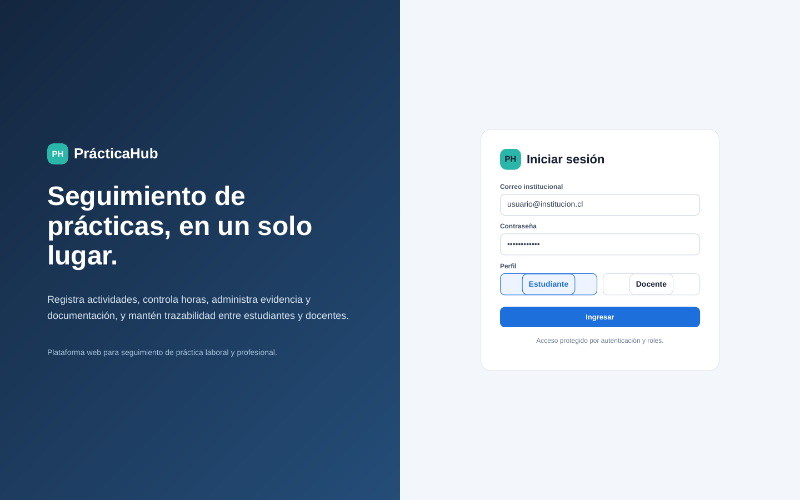
Proyecto | PracticasHub
Carrera | Ingeniería en Informática - DUOC UC
Equipo | Yuliana Román · Nicolás Fernández · Jonatán Barrios
Documento | Manual funcional y diseño de interfaces
Versión | V1.0

DOCUMENTO FUNCIONAL

1. Propósito y alcance
Este documento describe el funcionamiento definido de PracticasHub y organiza sus interfaces de usuario. La plataforma se concentra en el seguimiento de una práctica laboral o profesional ya iniciada, centralizando grupos de práctica, jornadas, horas registradas, evidencias, documentos, solicitudes de corrección, notificaciones y seguimiento docente.
PracticasHub no reemplaza los procesos administrativos completos de una institución de educación superior. Su alcance se limita al acompañamiento y trazabilidad operativa de la práctica entre el estudiante y el docente responsable, manteniendo una estructura adaptable a distintas instituciones.
Los valores visibles en las pantallas, como 360 horas o los nombres utilizados, son datos de demostración. La meta mínima se configura por grupo de práctica y no constituye un máximo de horas.

1.1 Funciones principales
- Acceso diferenciado para Estudiante y Docente.
- Grupos de práctica con código de vinculación y meta mínima configurable.
- Registro de una o varias jornadas por el estudiante, con cálculo automático de horas.
- Evidencias opcionales asociadas a jornadas específicas.
- Historial de jornadas con estados Registrada y Observada.
- Solicitud de corrección iniciada por el estudiante y habilitada por el docente.
- Notificaciones automáticas con indicador de elementos no leídos.
- Documentos publicados por grupo, descarga de plantillas y entrega de archivos completados.
- Seguimiento docente de estudiantes, horas, jornadas, solicitudes y documentos.

1.2 Criterios técnicos visibles
La interfaz se desarrolla con React, JavaScript y Vite. La arquitectura objetivo mantiene un backend Spring Boot separado, PostgreSQL en Supabase para los datos relacionales y Supabase Storage para los archivos. El acceso remoto se contempla mediante servicios cloud, mientras que la autenticación, autorización por rol y validaciones definitivas deben resolverse en el backend.

MODELO DE USO

2. Vistas y responsabilidades
Función | Estudiante | Docente
Vinculación | Ingresa un código activo y se asocia al grupo. | Crea grupos y administra sus códigos.
Meta de horas | Consulta la meta mínima configurada. | Define la meta mínima del grupo.
Jornadas | Registra y consulta sus propias jornadas. | Consulta las jornadas de estudiantes vinculados y atiende solicitudes de corrección cuando corresponde.
Correcciones | Solicita corrección y modifica cuando queda Observada. | Habilita la corrección únicamente cuando existe una solicitud previa del estudiante.
Evidencias | Adjunta evidencia opcional a una jornada. | Consulta la evidencia asociada.
Documentos | Descarga archivos y entrega documentos completados. | Publica documentos por grupo y consulta o descarga las entregas de los estudiantes.
Notificaciones | Recibe novedades de correcciones y documentos. | Recibe novedades de solicitudes y actividad relevante.

2.1 Flujo principal
1. El docente crea un grupo de práctica, define su meta mínima y dispone de un código de vinculación.
2. El estudiante utiliza el código y queda asociado al grupo correspondiente.
3. El estudiante registra jornadas; el sistema calcula automáticamente las horas efectivas.
4. Una jornada registrada queda bloqueada para edición directa.
5. Si el estudiante detecta un error, solicita una corrección e indica brevemente el motivo.
6. El docente revisa la solicitud y, si corresponde, habilita la corrección marcando la jornada como Observada.
7. El estudiante corrige el registro habilitado y, al guardar, la jornada vuelve automáticamente al estado Registrada.
8. El sistema genera notificaciones automáticas para informar los eventos relevantes a cada usuario.
No existe una aprobación obligatoria de cada jornada. El docente no necesita revisar diariamente todos los registros; la intervención se concentra en seguimiento general y solicitudes de corrección.

ACCESO COMÚN

3. Inicio de sesión
El acceso es común para ambos perfiles. Después de la autenticación, cada usuario visualiza únicamente las funciones correspondientes a su rol.
Pantalla de inicio de sesión.
1. Ingresar correo electrónico y contraseña.
2. Seleccionar el perfil correspondiente, Estudiante o Docente, mientras se utiliza el acceso de demostración del prototipo.
3. Acceder al sistema y cargar la navegación asociada al rol. En la integración definitiva, el backend debe determinar y validar el perfil autorizado.
La selección visual del rol no reemplaza la autorización del backend. Cuando se integre la autenticación real, el servidor deberá validar credenciales, rol y permisos antes de entregar información protegida.

VISTA ESTUDIANTE

4. Vista Estudiante
La vista Estudiante concentra la información personal de la práctica. Mantiene una navegación lateral común en todas las pantallas para facilitar el acceso a Inicio, Mi práctica, Jornadas, Documentos, Notificaciones y Cerrar sesión.
Módulo | Función
Inicio | Resumen de meta mínima, horas registradas, jornadas, documentos pendientes y accesos rápidos.
Mi práctica | Información del grupo, docente responsable, código utilizado, meta y estado de vinculación.
Jornadas | Historial, filtros, solicitudes de corrección y acceso al registro de nuevas jornadas.
Documentos | Archivos publicados para el grupo y entregas solicitadas.
Notificaciones | Novedades relacionadas con jornadas, correcciones y documentos.
La campana de Notificaciones se mantiene visible en el menú lateral y muestra la cantidad de notificaciones pendientes de lectura.

4.1 Inicio del estudiante
Objetivo: mostrar una síntesis de la práctica y permitir acceso rápido a las funciones más utilizadas.
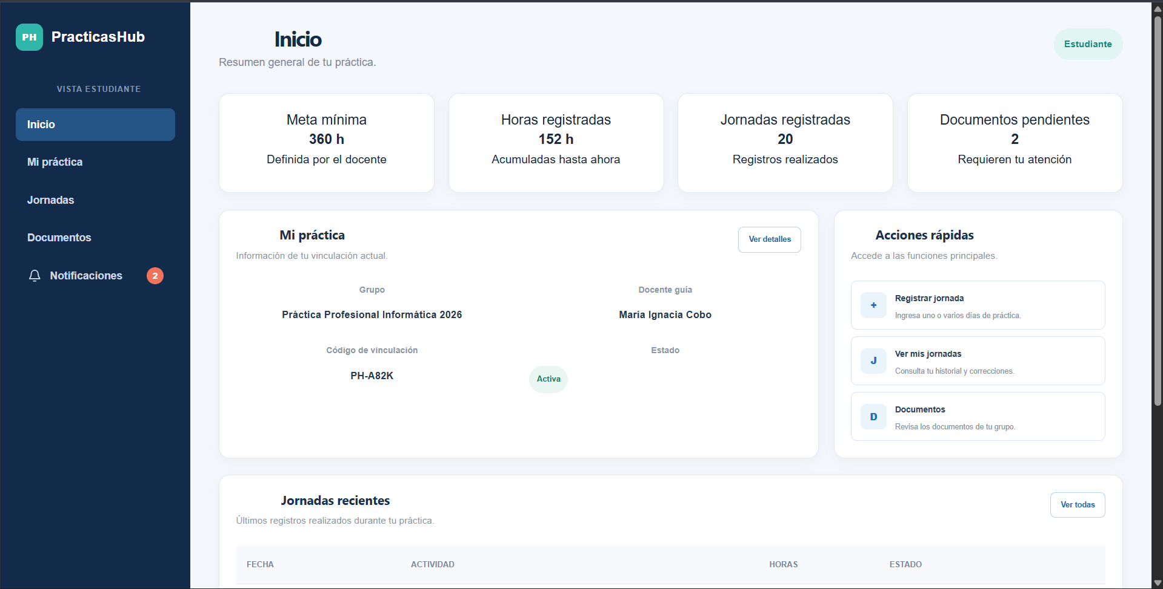
Vista del prototipo frontend: Inicio del estudiante.
1. Consultar la meta mínima definida para el grupo.
2. Revisar las horas registradas acumuladas y la cantidad de jornadas existentes.
3. Identificar documentos que requieren atención o entrega.
4. Consultar los datos principales de la vinculación actual.
5. Acceder rápidamente a Registrar jornada, Mis jornadas y Documentos.
6. Revisar las jornadas recientes y distinguir si están Registradas, Observadas o tienen una solicitud de corrección enviada.
No se utiliza una barra de porcentaje como indicador principal. Alcanzar la meta mínima de horas no implica por sí solo que la práctica institucional esté finalizada.

4.2 Mi práctica y vinculación
Objetivo: mostrar la vinculación activa del estudiante con su grupo de práctica y los principales parámetros configurados por el docente.
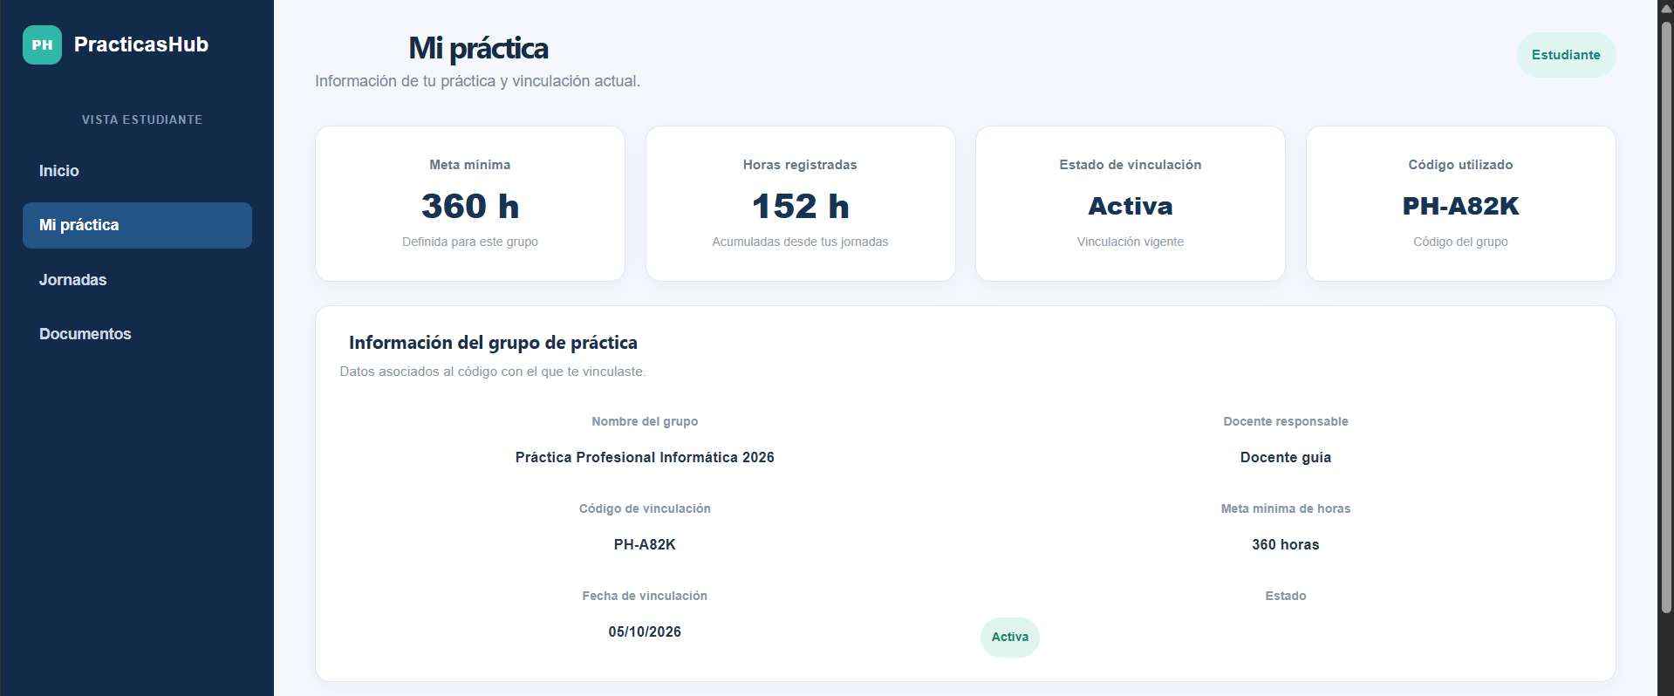
Vista del prototipo frontend: información de la práctica y vinculación.
1. Consultar el nombre del grupo de práctica.
2. Identificar al docente responsable.
3. Revisar el código de vinculación asociado al grupo y el estado actual de la relación.
4. Consultar la meta mínima de horas configurada para el grupo.
5. Consultar la fecha de vinculación y los datos generales necesarios para el seguimiento.
El código representa a un grupo de práctica, no únicamente a una persona. Un docente puede administrar varios grupos y cada grupo puede tener su propia meta mínima y sus propios documentos.

4.3 Historial de jornadas
Objetivo: consultar las jornadas registradas, sus horas calculadas y las acciones disponibles según el estado de cada registro.
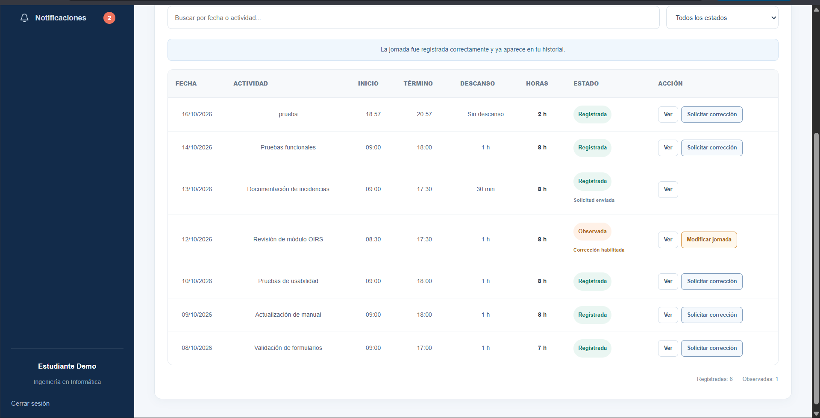
Vista del prototipo frontend: historial de jornadas.
1. Buscar por fecha o actividad y filtrar por estado.
2. Consultar inicio, término, descanso, horas calculadas y estado de cada jornada.
3. Solicitar una corrección cuando una jornada Registrada contiene un error, indicando brevemente el motivo.
4. Modificar una jornada únicamente cuando el docente haya habilitado la corrección y el registro se encuentre en estado Observada.
Un estudiante no puede tener dos jornadas con la misma fecha dentro de una misma práctica. La validación también debe considerar las fechas que ya existen en el historial.

4.4 Solicitud y corrección de una jornada
Objetivo: permitir que el estudiante corrija un error sin mantener las jornadas abiertas a edición permanente y conservando el control del flujo de modificación.
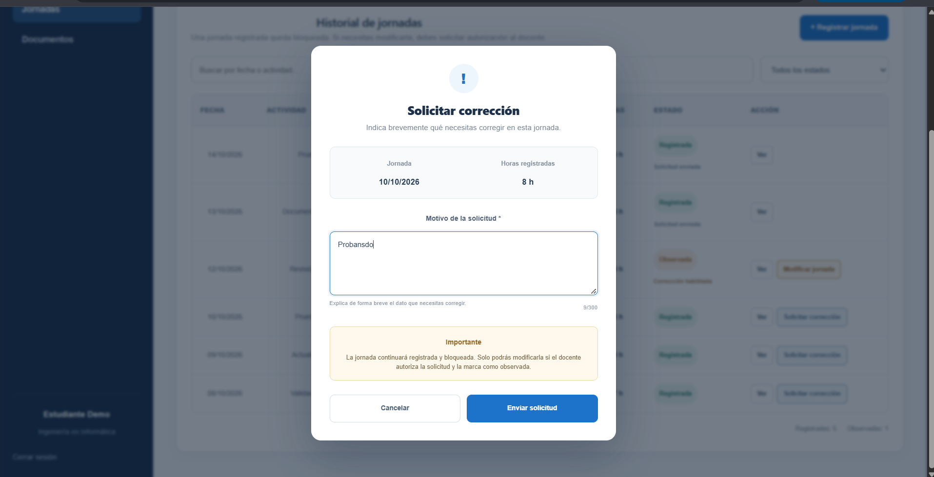
Vista del prototipo frontend: solicitud de corrección con motivo.
1. Seleccionar Solicitar corrección en una jornada Registrada.
2. Indicar brevemente el dato que necesita corregirse.
3. Enviar la solicitud; la jornada continúa registrada y bloqueada.
4. Si el docente autoriza la solicitud, la jornada pasa a Observada, se habilita temporalmente su edición y el estudiante recibe una notificación automática.
5. Corregir los datos necesarios. La fecha original puede mantenerse; una fecha diferente solo se acepta si no está utilizada por otra jornada de la misma práctica.
6. Confirmar la corrección. Al guardar, la jornada vuelve a Registrada y queda nuevamente bloqueada para edición directa.
Al editar una jornada, puede mantenerse su fecha original. Si se cambia la fecha, el sistema debe rechazar cualquier fecha utilizada por otra jornada existente.

4.5 Registro de jornadas
Objetivo: registrar uno o varios días de práctica en una misma visita, calcular automáticamente las horas y evitar duplicidad de fechas dentro de la misma práctica.
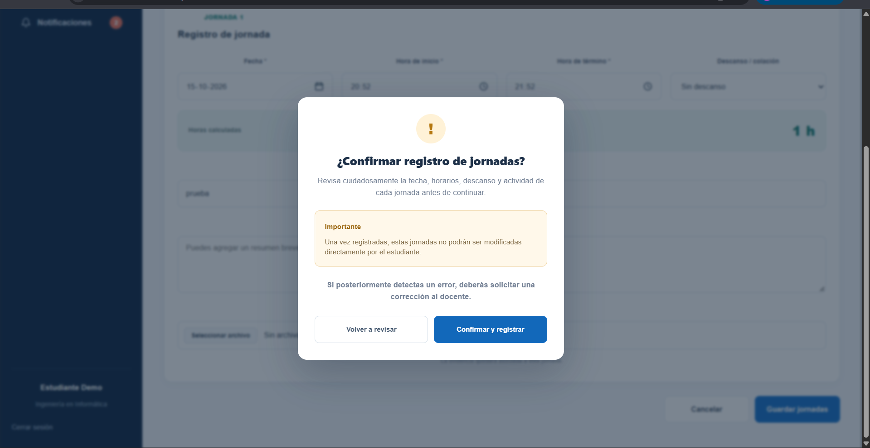
Vista del prototipo frontend: confirmación antes de registrar jornadas.
1. Seleccionar una fecha que no exista previamente en el historial ni en otra jornada del mismo formulario.
2. Ingresar hora de inicio, hora de término y descanso o colación; el sistema valida que la duración efectiva sea positiva.
3. Indicar la actividad principal y, opcionalmente, una descripción.
4. Adjuntar evidencia si corresponde.
5. Agregar otras jornadas si se desean registrar varios días de una sola vez.
6. Revisar las horas calculadas y confirmar el registro. Una vez registrado, el estudiante no puede editarlo directamente.
No existe un máximo diario universal. Se validan horarios incoherentes, descansos que anulen la duración efectiva y fechas duplicadas. Una vez confirmada, la jornada queda bloqueada para edición directa.

4.6 Notificaciones
Objetivo: informar automáticamente al estudiante sobre cambios y novedades que requieren atención, evitando depender de mensajes externos para acciones propias de la plataforma.
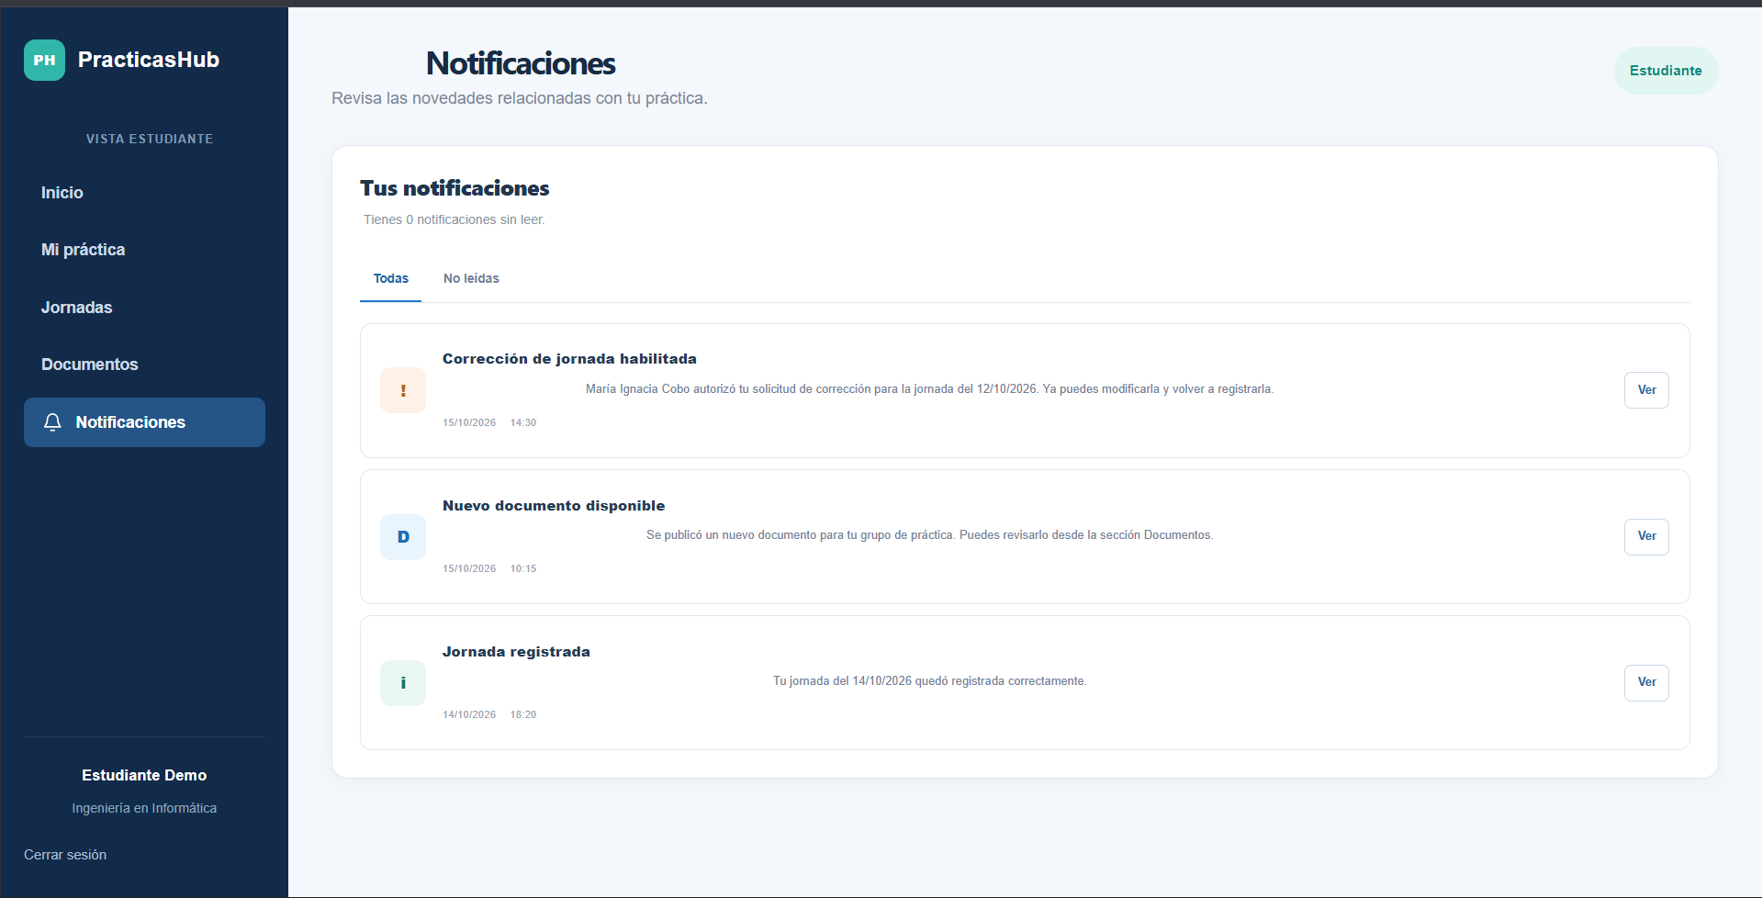
Vista del prototipo frontend: centro de notificaciones del estudiante.
1. Consultar todas las notificaciones o filtrar únicamente las no leídas; el contador lateral refleja las pendientes de revisión.
2. Identificar correcciones de jornada habilitadas por el docente.
3. Recibir avisos de nuevos documentos disponibles para el grupo.
4. Recibir confirmaciones de registros y otras novedades relacionadas con la práctica.
5. Abrir la notificación y dirigirse a la sección correspondiente.
El contador del menú lateral refleja las notificaciones pendientes de lectura y debe mantenerse visible en todas las pantallas del estudiante.

4.7 Documentos del grupo
Objetivo: centralizar los documentos publicados por el docente para el grupo de práctica y las entregas solicitadas al estudiante.
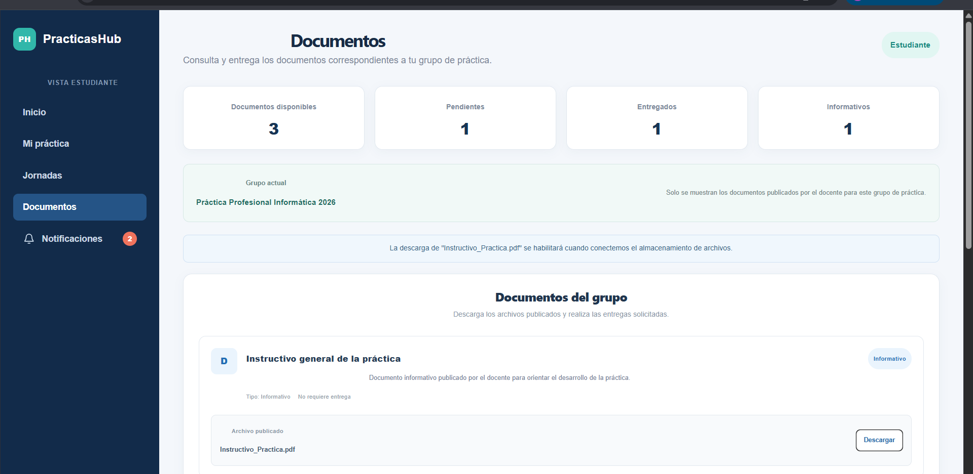
Vista del prototipo frontend: documentos asociados al grupo.
1. Consultar los documentos disponibles del grupo.
2. Distinguir documentos informativos de plantillas que requieren entrega.
3. Descargar el archivo publicado por el docente.
4. Revisar el estado de cada documento: Informativo, Pendiente o Entregado.
5. Consultar nuevamente el archivo entregado desde la misma sección cuando se requiera verificar lo enviado.
El estudiante solo visualiza documentos correspondientes a su grupo de práctica. Un documento de otro grupo no debe aparecer aunque pertenezca al mismo docente.

4.8 Entrega de documento completado
Objetivo: guiar la entrega de una plantilla mediante un flujo simple que permita descargar, seleccionar, revisar y confirmar el archivo antes de enviarlo.
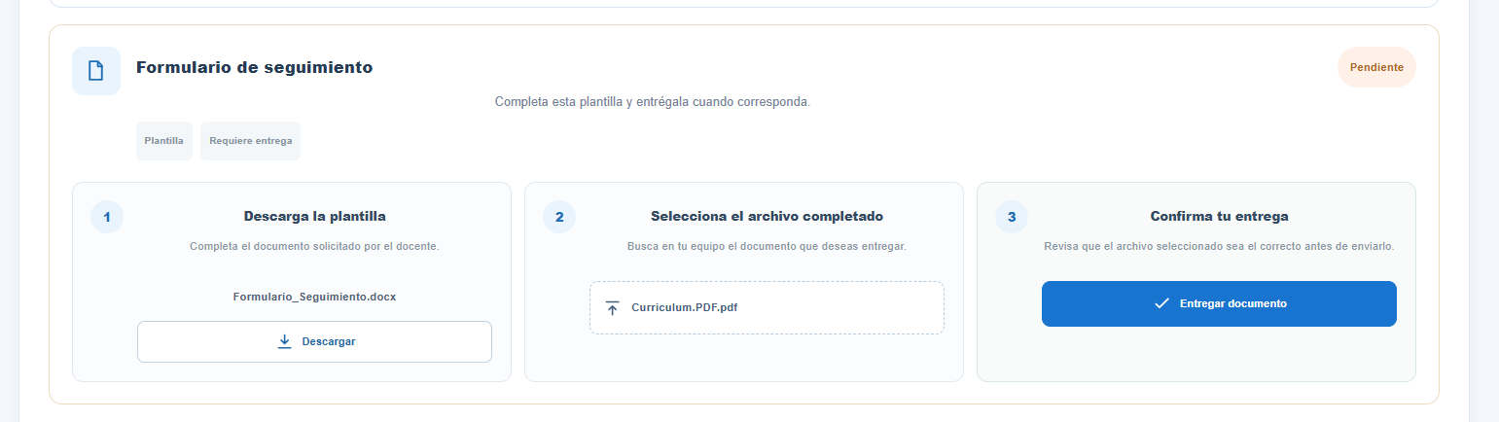
Vista del prototipo frontend: flujo de entrega en tres pasos.
1. Descargar la plantilla publicada.
2. Seleccionar desde el equipo el archivo completado.
3. Revisar el nombre y contenido del archivo seleccionado antes de enviarlo.
4. Confirmar la entrega mediante una advertencia final para reducir envíos equivocados.
5. Una vez enviado, consultar el archivo entregado desde la misma sección.
La plantilla del docente, la entrega del estudiante y la evidencia de una jornada son tipos de archivo distintos y deben conservar relaciones separadas.

VISTA DOCENTE

Módulo | Función
Inicio | Resumen de grupos activos, estudiantes vinculados, solicitudes de corrección y entregas que requieren atención.
Grupos de práctica | Consulta y administración de grupos, códigos de vinculación, metas mínimas y estudiantes asociados.
Jornadas | Historial de jornadas y gestión de solicitudes de corrección; una jornada solo pasa a Observada cuando corresponde habilitar su edición.
Documentos | Publicación de archivos por grupo, retiro de documentos y consulta o descarga de entregas.
Notificaciones | Avisos automáticos de solicitudes de corrección, entregas y otros eventos relevantes.
La vista Docente conserva la misma identidad visual de la vista Estudiante: barra lateral azul, fondo claro, tarjetas blancas, estados diferenciados y acciones destacadas.
Desactivar un código impide nuevas vinculaciones, pero no elimina el grupo ni desvincula a los estudiantes existentes. Las jornadas, documentos, entregas y relaciones históricas deben conservarse.
El docente no modifica directamente una jornada del estudiante. Su intervención consiste en revisar la solicitud y, si corresponde, habilitar la corrección mediante el estado Observada. Una vez corregida por el estudiante, la jornada vuelve a Registrada.
Las notificaciones se generan automáticamente a partir de eventos del sistema. El docente no necesita redactar manualmente un mensaje para informar que una corrección fue habilitada.
REGLAS VISIBLES

5. Vista Docente
La vista Docente se orienta a la administración de grupos de práctica y al seguimiento de los estudiantes vinculados. El docente no debe aprobar diariamente todas las jornadas: su intervención se concentra en el seguimiento general, las solicitudes de corrección, la gestión documental y las notificaciones que requieren atención.
La navegación lateral del docente se mantiene visible en todas las pantallas e incluye Inicio, Grupos de práctica, Jornadas, Documentos, Notificaciones y Cerrar sesión.

Módulos de la vista
- Inicio con métricas generales y alertas recientes.
- Administración de grupos de práctica y estudiantes vinculados.
- Revisión de jornadas y gestión de solicitudes de corrección.
- Gestión de documentos por grupo y consulta de entregas.
- Centro de notificaciones del docente.

5.1 Inicio del docente
Objetivo: ofrecer al docente una visión general de sus grupos y de las tareas que requieren atención, sin convertir el panel en una revisión obligatoria de cada jornada.
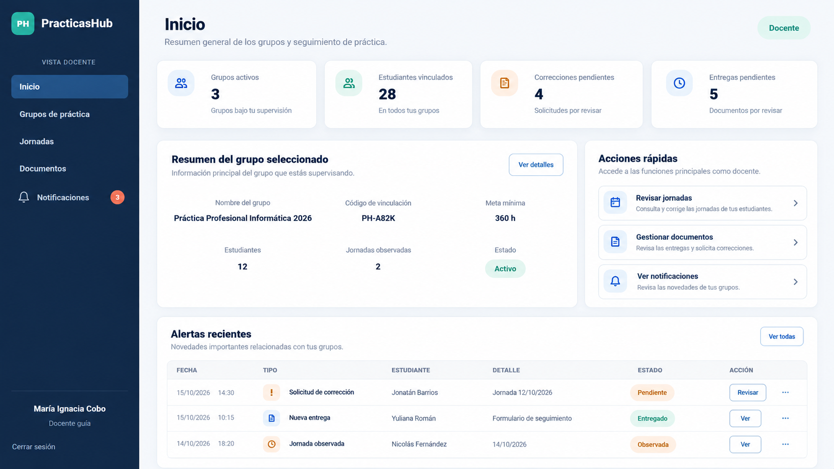
Mockup funcional propuesto: Inicio del docente.

Uso propuesto
1. Consultar la cantidad de grupos activos bajo supervisión.
2. Revisar cuántos estudiantes se encuentran vinculados en total.
3. Identificar solicitudes de corrección y entregas documentales pendientes desde las tarjetas superiores.
4. Visualizar un resumen del grupo seleccionado con código de vinculación, meta mínima y estado.
5. Utilizar los accesos rápidos para navegar a jornadas, documentos o notificaciones.
6. Revisar las alertas recientes para priorizar solicitudes, entregas y otras novedades relevantes.

5.2 Grupos de práctica y estudiantes
Objetivo: administrar los grupos supervisados por el docente y consultar el estado general de los estudiantes vinculados a cada grupo.
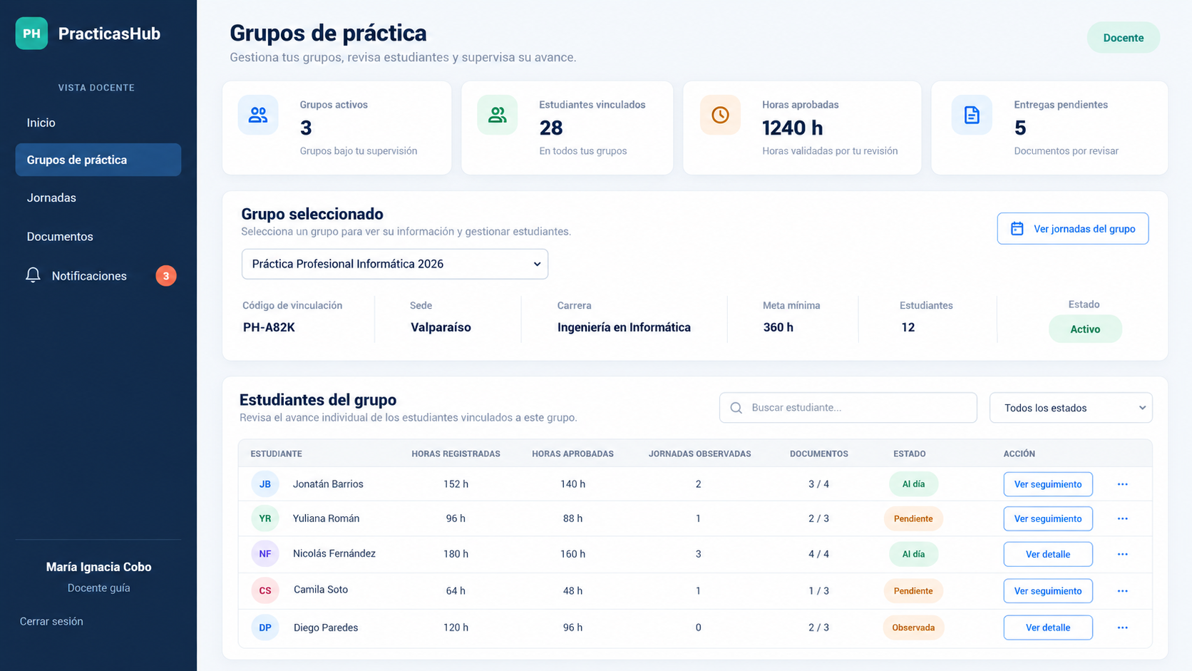
Mockup funcional propuesto: Grupos de práctica del docente.

Uso propuesto
1. Seleccionar el grupo activo desde el listado superior.
2. Consultar el código de vinculación, la meta mínima, la cantidad de estudiantes y el estado del grupo, junto con los datos descriptivos definidos para su identificación.
3. Buscar estudiantes por nombre y filtrar los registros cuando sea necesario para facilitar el seguimiento.
4. Revisar horas registradas, jornadas observadas y estado documental de cada estudiante. PracticasHub no exige una aprobación individual de todas las horas.
5. Utilizar “Ver seguimiento” o “Ver detalle” para consultar la información individual del estudiante.
6. Acceder al botón “Ver jornadas del grupo” para continuar con la revisión operativa.
Criterio funcional: los indicadores de seguimiento deben utilizar el concepto de Horas registradas. PracticasHub no exige una aprobación individual de todas las jornadas ni de todas las horas.

5.3 Jornadas del docente
Objetivo: consultar las jornadas registradas por los estudiantes e identificar aquellas que tienen una solicitud de corrección pendiente de revisión.
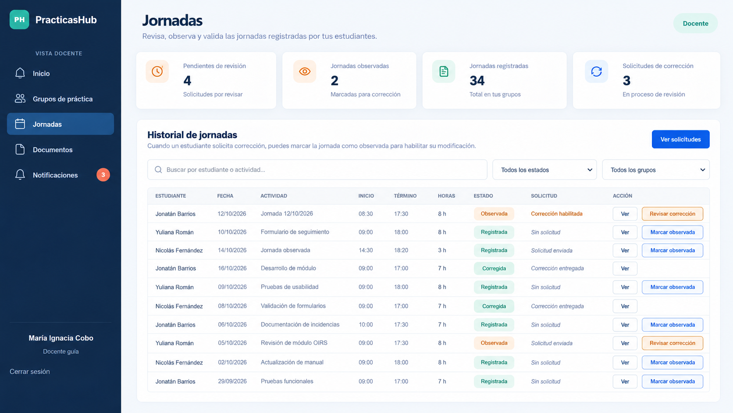
Mockup funcional propuesto: Historial de jornadas del docente.

Uso propuesto
1. Buscar jornadas por estudiante o actividad.
2. Filtrar por estado general o por grupo de práctica.
3. Consultar fecha, actividad, horas y estado de cada jornada.
4. Revisar la columna de solicitud para distinguir jornadas sin solicitud, solicitudes enviadas y correcciones ya realizadas por el estudiante.
5. Abrir una jornada con “Ver” para revisar el detalle completo.
6. Habilitar una corrección únicamente cuando exista una solicitud previa del estudiante. Las jornadas sin solicitud se mantienen Registradas y no requieren intervención del docente.
Criterio funcional: el estado Observada se utiliza para habilitar temporalmente la edición solicitada por el estudiante; no representa una aprobación o rechazo general de las horas registradas.

5.4 Detalle de jornada y habilitación de corrección
Objetivo: permitir que el docente consulte el detalle de una jornada y autorice temporalmente su modificación cuando exista una solicitud previa del estudiante.
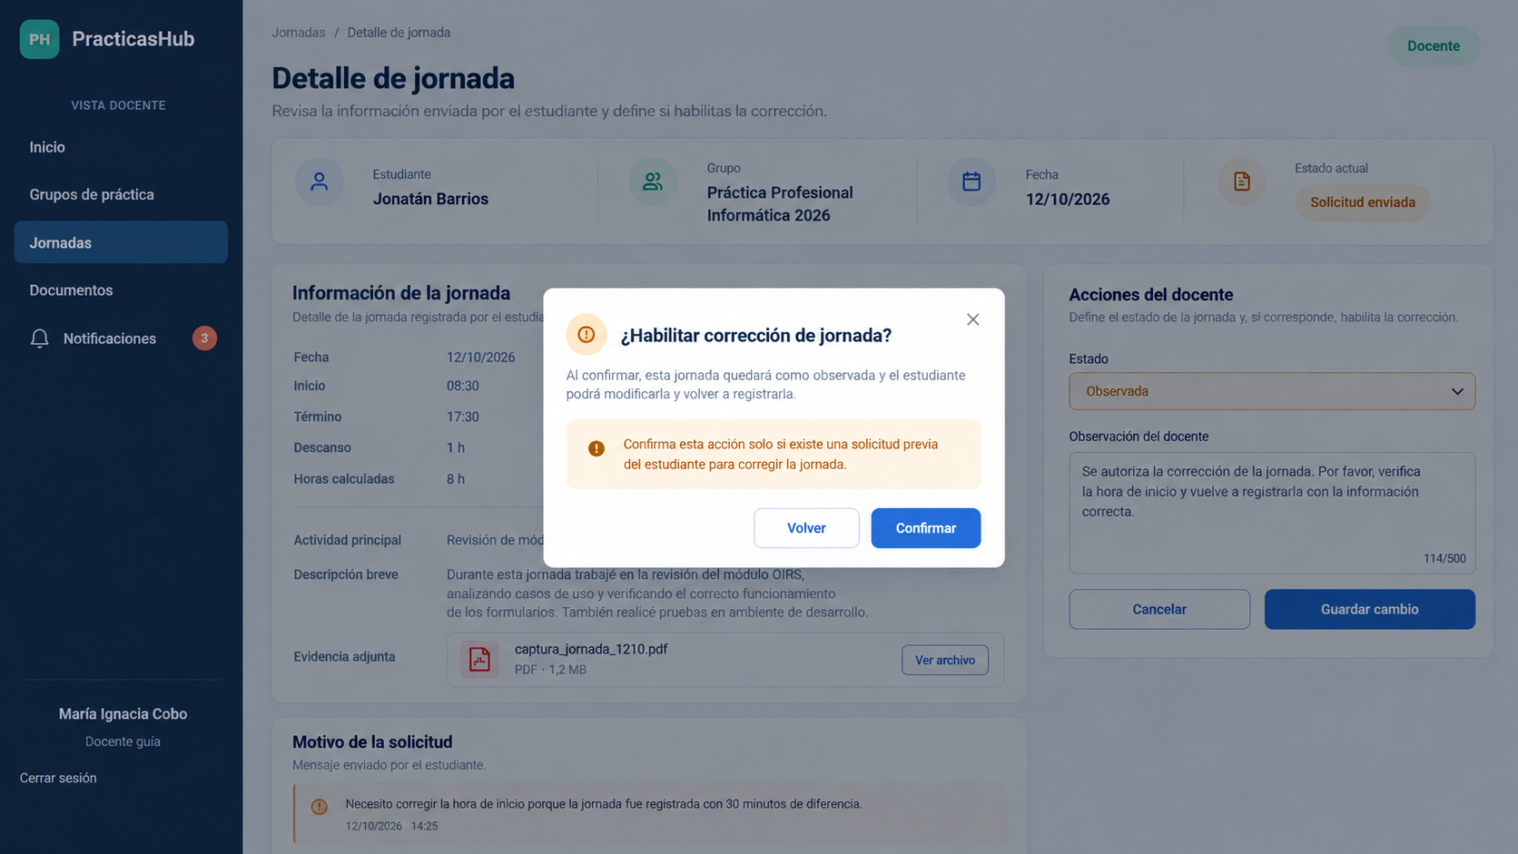
Mockup funcional propuesto: Detalle de jornada y confirmación de corrección.

Uso propuesto
1. Abrir una jornada desde el historial general o desde una notificación.
2. Revisar los datos del estudiante, el grupo, la fecha, el horario y las horas calculadas.
3. Consultar la evidencia adjunta, si existe, y el motivo indicado por el estudiante en la solicitud de corrección.
4. Seleccionar el estado Observada únicamente si corresponde autorizar la solicitud de corrección.
5. Revisar la advertencia de confirmación, que explica que el estudiante podrá modificar la jornada y volver a registrarla.
6. Confirmar la acción. El sistema habilita la edición para el estudiante y genera automáticamente la notificación correspondiente; el docente no necesita enviar un mensaje manual.

5.5 Documentos del docente
Objetivo: publicar documentos asociados a un grupo, distinguir archivos informativos de plantillas que requieren entrega y consultar los archivos enviados por los estudiantes.
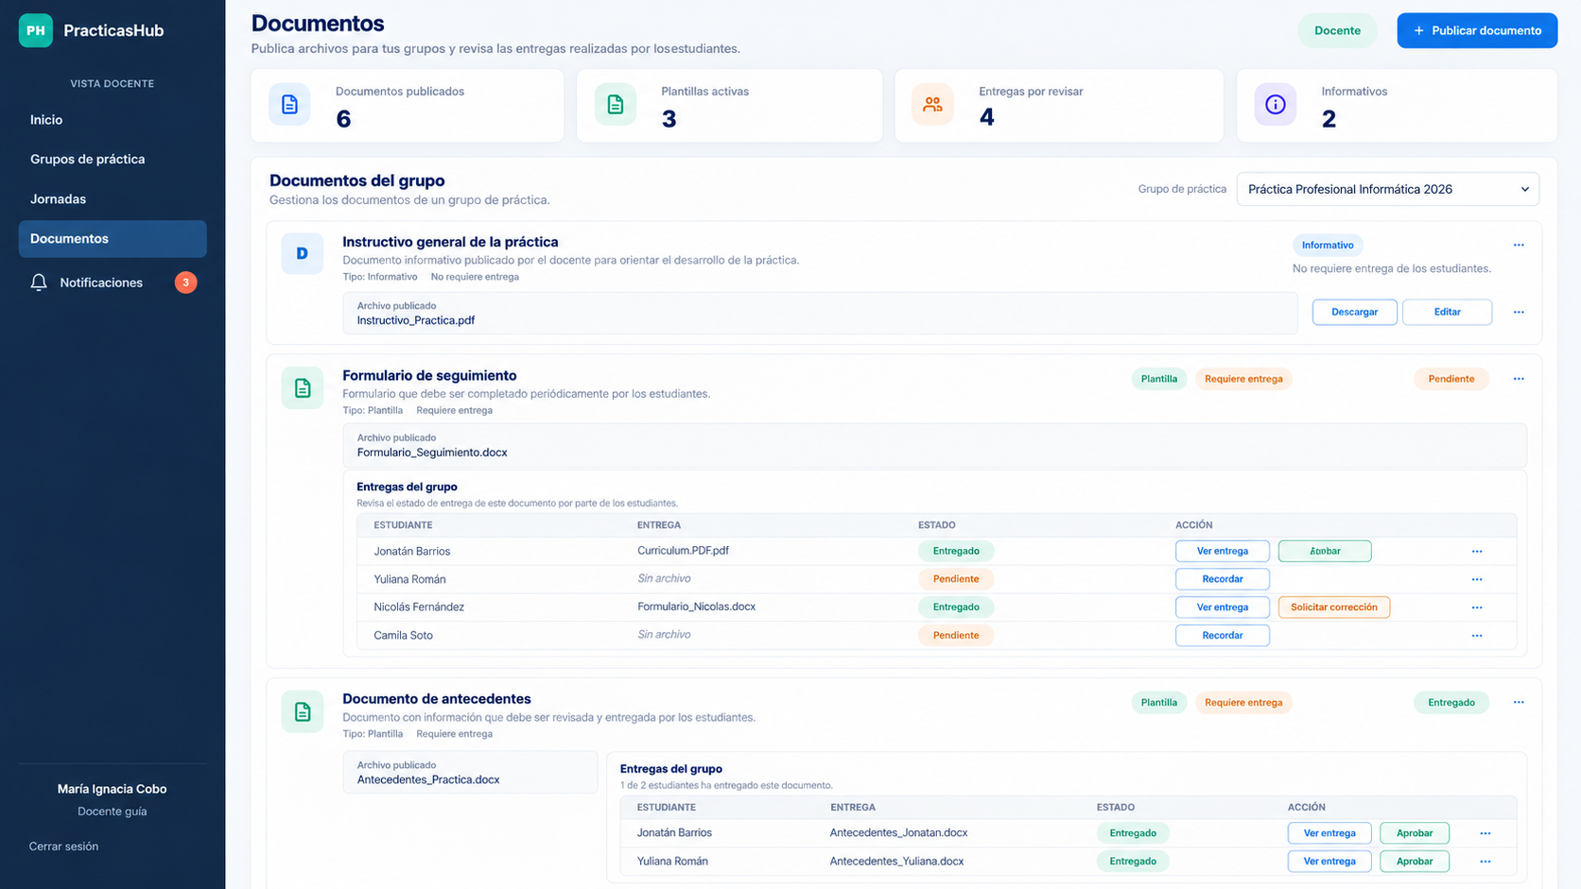
Mockup funcional propuesto: Gestión documental del docente.

Uso propuesto
1. Seleccionar el grupo de práctica al que se asociará el documento.
2. Publicar un archivo informativo o una plantilla que requiera entrega.
3. Descargar el archivo publicado para verificarlo y retirar o actualizar la publicación cuando corresponda.
4. Revisar las entregas del grupo para identificar qué estudiantes ya enviaron el archivo solicitado y cuáles continúan pendientes.
5. Abrir “Ver entrega” para revisar el archivo enviado por el estudiante.
6. Mantener separada la gestión de documentos de la evidencia de jornadas. La revisión documental no modifica las horas registradas del estudiante.
Alcance del módulo: la función mínima definida para el docente es publicar documentos, retirarlos cuando corresponda y consultar o descargar las entregas asociadas. Cualquier flujo adicional de aprobación documental debe definirse antes de incorporarse como regla obligatoria.

5.6 Notificaciones del docente
Objetivo: informar al docente sobre solicitudes de corrección, nuevas entregas y otras novedades relevantes de sus grupos sin depender de mensajes externos.
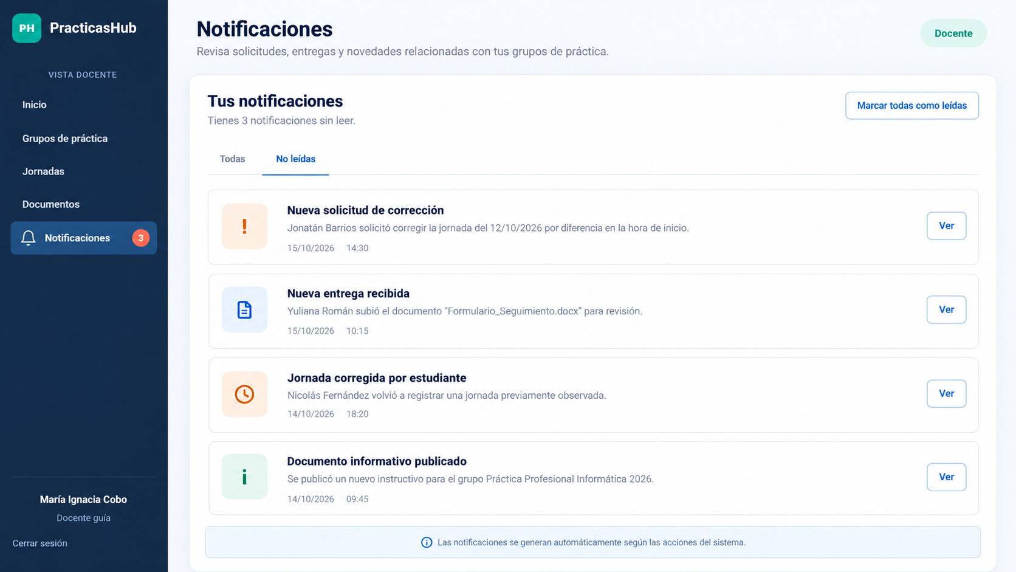
Mockup funcional propuesto: Centro de notificaciones del docente.

Uso propuesto
1. Consultar todas las notificaciones o filtrar únicamente las no leídas.
2. Identificar nuevas solicitudes de corrección enviadas por estudiantes.
3. Recibir avisos de nuevas entregas documentales para revisión.
4. Abrir cada notificación mediante el botón “Ver” para dirigirse al módulo correspondiente.
5. Mantener visible el contador de notificaciones no leídas en el menú lateral de todas las pantallas del docente.

6. Reglas funcionales y de seguridad
Regla | Comportamiento esperado
Acceso por rol | Estudiante y Docente visualizan funciones distintas; la autorización real se refuerza en backend.
Meta mínima | Se configura por grupo, puede quedar temporalmente Por definir y no actúa como máximo; las horas pueden superar la meta mínima.
Cálculo de horas | Se obtiene desde inicio, término y descanso; el total no se escribe manualmente y debe ser mayor que cero.
Fecha única | Un estudiante no puede tener dos jornadas con la misma fecha dentro de la misma práctica; la validación incluye el historial existente.
Registro bloqueado | Una jornada Registrada queda bloqueada para edición directa del estudiante.
Corrección | La edición solo se habilita cuando existe una solicitud y el docente cambia la jornada a Observada; al guardar la corrección vuelve a Registrada.
Notificaciones | Los eventos relevantes generan avisos automáticos y un contador de notificaciones no leídas para el usuario correspondiente.
Privacidad | El estudiante accede solo a su información y el docente únicamente a sus grupos, estudiantes y recursos vinculados.
Documentación | Los documentos se asocian a un grupo específico; plantillas, entregas y evidencias de jornadas se gestionan como elementos separados.
Trazabilidad | Las acciones relevantes deben conservar usuario, fecha, relación con el grupo y elemento afectado para mantener trazabilidad.

DISEÑO DE DATOS

7. Separación funcional de archivos
PracticasHub distingue tres tipos de archivo para evitar confusión entre documentación de la práctica y evidencia asociada a una jornada.
Tipo | Quién lo crea | Asociación | Ejemplo
Documento / plantilla | Docente | Grupo de práctica | Formulario_seguimiento.docx
Entrega documental | Estudiante | Documento + estudiante + grupo | Formulario_completado.pdf
Evidencia de jornada | Estudiante | Jornada específica | captura_prueba.png

7.1 Criterios
- Una plantilla publicada por el docente no se considera evidencia de una jornada.
- La entrega debe conservar la relación con el documento que originó la solicitud.
- La evidencia permanece vinculada a una jornada concreta.
- Los archivos físicos se almacenan en almacenamiento de objetos y PostgreSQL conserva metadatos y referencias.

ALCANCE DEL PRODUCTO

8. Alcance funcional y navegación
PracticasHub se mantiene enfocado en el seguimiento de una práctica ya iniciada. No incorpora búsqueda de empresas, gestión de convenios institucionales, matrícula, seguros, finanzas, calificaciones institucionales, certificados ni generación de reportes PDF.

8.1 Navegación
Perfil | Navegación principal
Estudiante | Inicio · Mi práctica · Jornadas · Documentos · Notificaciones
Docente | Inicio · Grupos de práctica · Jornadas · Documentos · Notificaciones
Común | Inicio de sesión · Cerrar sesión

8.2 Estado actual de las interfaces
La vista Estudiante cuenta con navegación, dashboard, información de práctica, historial y registro de jornadas, flujo de corrección, notificaciones y documentos operativos a nivel frontend con datos temporales. La persistencia definitiva, el almacenamiento de archivos y la autenticación real se conectarán posteriormente al backend, PostgreSQL y el almacenamiento de objetos.
La vista Docente se encuentra definida mediante mockups funcionales en este manual. Su implementación debe respetar la navegación propuesta y las reglas de grupos, correcciones, documentos, notificaciones y control de acceso descritas en las secciones anteriores.
El MVP mantiene únicamente los perfiles Estudiante y Docente. No se incorpora un rol Administrador ni un perfil de supervisor de empresa dentro de la plataforma.
Los datos temporales usados en React y los valores de ejemplo mostrados en los mockups sirven para validar el comportamiento visual. Cuando se integren Spring Boot, PostgreSQL y el almacenamiento de objetos, los contadores, jornadas, documentos, notificaciones y archivos deberán provenir de datos persistentes y relaciones validadas por el backend.

